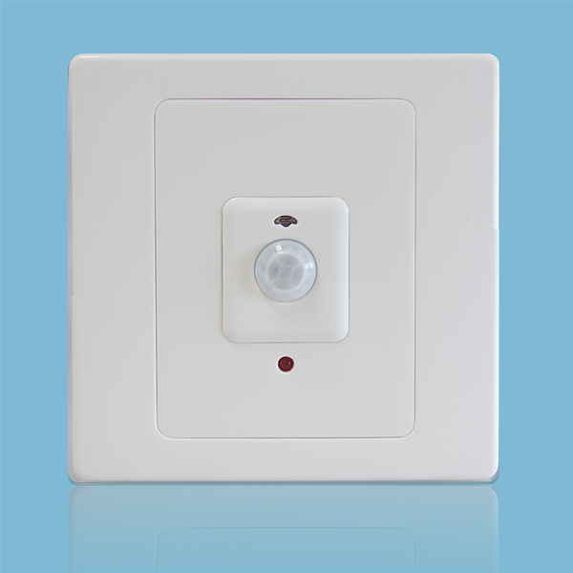
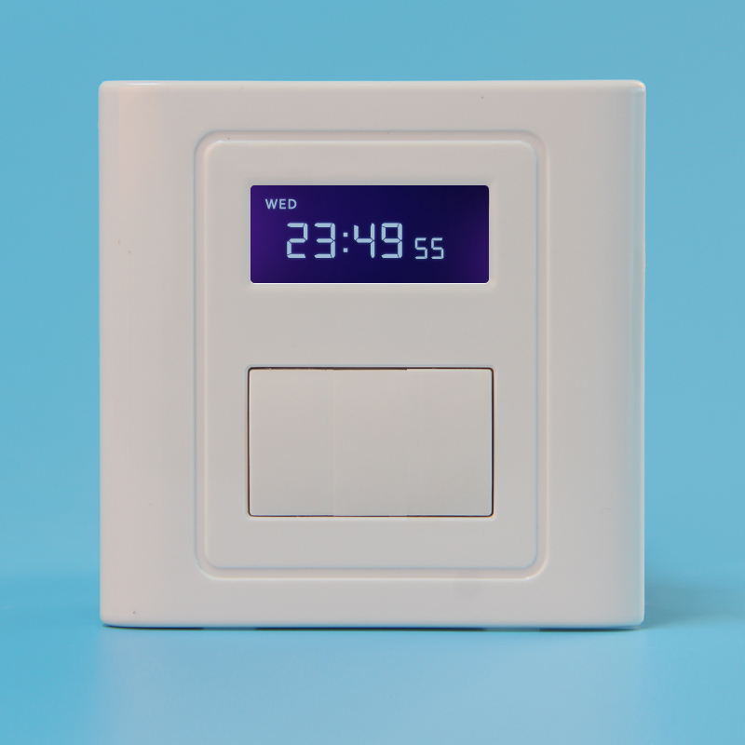

智能行天下 爱普瑞万家
智能开关 · 智能插座 · 智能家居
品名：按键延时单路开关 | 型号：BRT-105

目 录
一、功能特征 2
二、产品用途 3
三、产品实拍 5
四、性能参数 6
五、设计亮点 6
六、使用说明 9
七、接线方式 10
八、安装指南 12
九、订购及定制 13

功能特征
BRT-105是一款可自主设置延时时间的单路延时开关，且延时时间可精确到秒。该产品独特之处在于双层按键面板。面板上一个按键便于直接开关操作，面板打开后，暗藏第二层9个按键设计，用于设置延时时间及调整时钟。如此独具匠心的设计，即便于日常开关，不受多键影响，也保护设置数据不会轻易被改动。
- 延时调节：本开关用户可自行设置延时时间（最长不超过30分钟），时间设置可精确到秒，绝非市场上一般延时开关可比。不仅可用于普通办公室及家庭，更可用于生产、科研等场所。
- 实时显示：本产品采用LCD液晶显示屏，可实时显示时钟及开关所处的状态。
- 适应负载：本产品采用零、火双线接入，可适应白炽灯、节能灯、LED等所有阻性、感性和容性负载。
- 外观设计：本开关沿用86系列经典设计，外形时尚优雅、美观大方，工艺精湛，品质非凡。
- 安 装： 同普通机械开关接线方式一样，可直接替代现有的传统开关，安装方便。

二、产品用途
BRT-105外形高档典雅，适用于各种场合，不管是高档别墅，还是豪华酒店亦或者普通办公楼，各种装修风格尽皆适宜；支持各种负载，例如白炽灯、节能灯、日光灯和LED灯。相对其它的延时开关，BRT-105的延时时间设置可以精确到秒，可满足于各种精细化的延时需求。

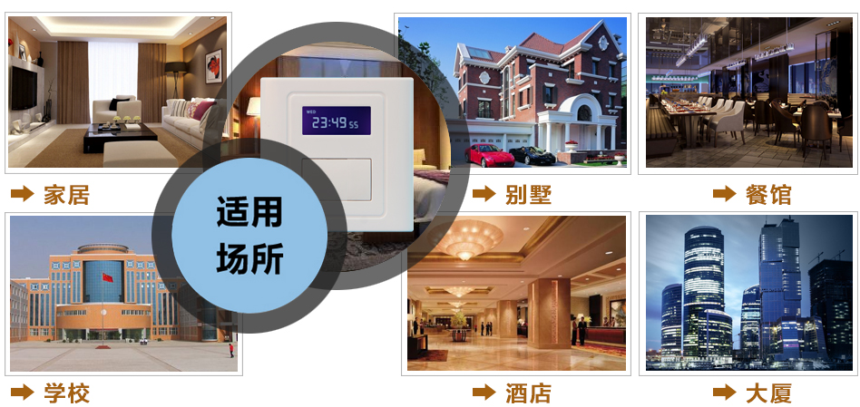

图一 产品适用场景示意图

三、产品实拍图
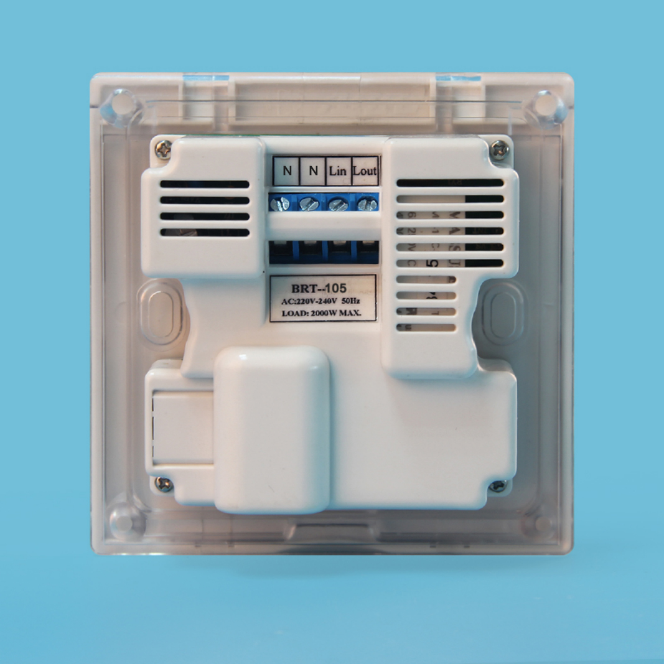

图二 产品正面结构图
图三 产品背面结构图

四、性能参数
电 压 | 220～240V（50HZ/60HZ） | 工作温度 | -20℃～55℃
负载功率 | 阻性≤2000W ，感性≤1000W | 相对湿度 | 相对湿度 0-90%RH
供电方式 | 火、零( L、N )双线接入 | 开关尺寸 | 86*86*38mm
产品颜色 | 雅白 | 安装孔距 | 60mm
产品净重 | 120g | 匹配暗盒 | 75*75*50mm

设计亮点
本产品独特的双层按键结构获得国家专利，首层按键可以简单地控制开关，底层按键用于设置和调节。外观简洁，操作方便、功能完善，数据不易被改动。尽管双层设计，但依然轻薄。同时延时时间可精确到秒。

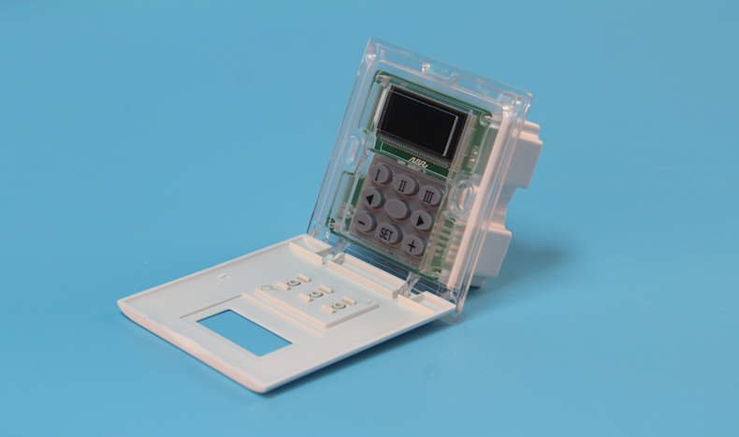
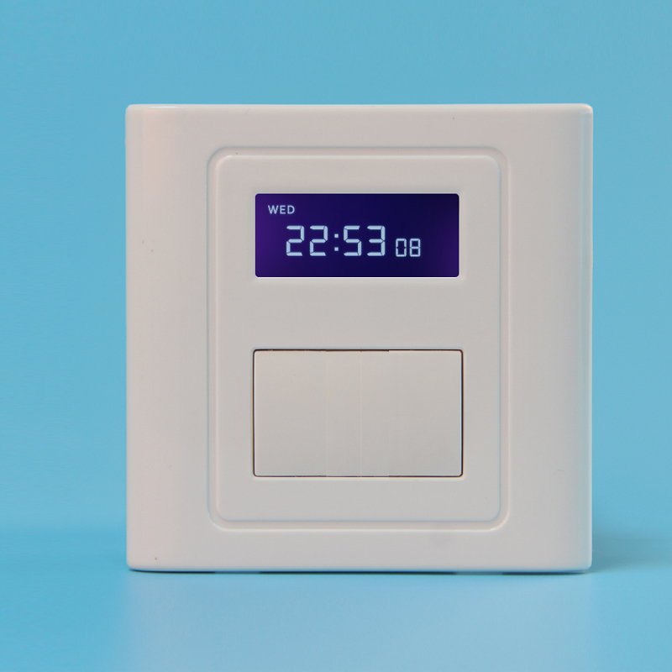
长
86mm
宽86mm

延用86系列经典设计，超薄外观，简约时尚，完美流线造型，赏心悦目。
独特的双层面板控制，简洁实用，方便安全。
高强度柔韧性材料，不易断裂，抗摔打性强，外观光滑精细，色泽恒久不变。

图四
图五

六、使用说明及操作指南
1、先将产品按接线图接入220V电源；
2、设定系统时间：按"SET"键，时间显示的小时闪动，按"-"和"+"调整小时；再按"SET"，分钟显示闪动，按"-"和"+"调整分钟；再按"SET"，日期显示闪动，按"-"和"+"调整日期；再按"SET"键，设置完成；
3、设置延时时间：按"Ⅱ"键进入延时分钟设置，延时时间最长为30分钟，按"◁"和"▷"调整延时分钟；再按"Ⅱ"键进入延时秒设置，按"◁"和"▷"调整延时秒。长按"Ⅱ"键保持设置或者不按任何键15秒后自动保存设置；
4、“ON/OFF”键，按开的时候显示“ON”，关的时候显示“OFF”；若右上角显示铃铛图标表示进入延时关闭状态，延时期间，希望立刻关断负载可再按“ON／OFF”键。

七、接线方式
零线输出
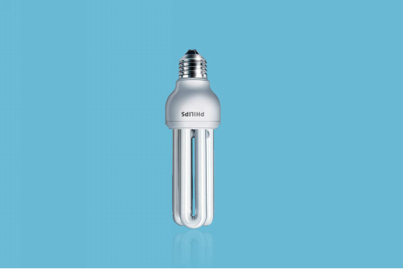
零线输入
火线输入

火线输出

4
1

2
3
5

2 N：零线输入接口
3 Lin：火线输入接口
4 Lout：火线输出接口
5 负载（灯具）
7 吊扇类负载
8 排风扇类负载
标注：
1 N：零线输出接口

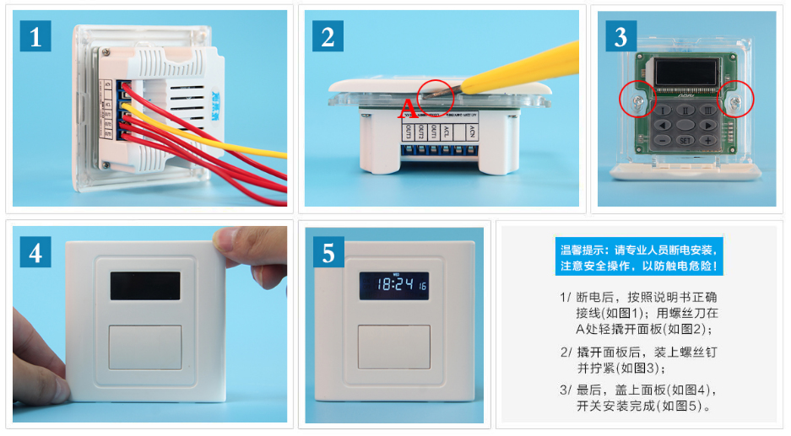
八、安装指南

九、订购及定制
生产制造商：深圳市亚晔实业有限公司
地址：深圳市坂田岗头亚洲工业园10栋
电话：0755-89748200/89748211
传真：0755-89748778/89748226
邮箱：sales@a-brt.com 网址：www.a-brt.com

国内总经销：深圳市爱普瑞电器有限公司
地址：深圳市坂雪岗大道儒骏大厦1306
电话：400-8869707 0755-89345733 / 83627400
传真：0755-83627400
邮箱：sales@ipuray.com 网址：www.ipuray.com

